Press release

Prodloužení katedry „Toshio Nakao Chair“

KU Leuven a GC Europe prodlužují katedru Toshio Nakao Chair na šesté funkční období

LEUVEN, Belgie, 23 červen 2026 – Univerzita KU Leuven a společnost GC Europe oficiálně oznámily další prodloužení působení katedry Toshio Nakao Chair for Adhesive Dentistry, čímž zahájily již šesté po sobě jdoucí období spolupráce. Toto partnerství se stalo vzorovým příkladem dlouhodobé spolupráce mezi akademickou sférou a průmyslem. Katedru vede profesor Bart Van Meerbeek v rámci výzkumné skupiny BIOMAT na Fakultě biomedicínských věd KU Leuven. Jedná se o nejstarší nadační katedru na KU Leuven a zároveň o významný symbol vzájemné důvěry, společných ambicí a vědecké excelence.

Katedra byla založena v roce 1998 za podpory společnosti GC s cílem rozvíjet výzkum adhezivních materiálů a jejich interakce se zubní tkání. Tím přispívá k vývoji inovativních dentálních materiálů a metod v oblasti adhezivní stomatologie. Během téměř tří desetiletí spolupráce přinesla řadu vědeckých poznatků s přímým přínosem pro zubní lékaře i pacienty po celém světě.
Slavnostní inaugurace se uskutečnila 23. června 2026 v reprezentačních prostorách rektorátu KU Leuven. Program zahájil Gert-Jan Bakx z oddělení fundraisingu a vztahů s absolventy KU Leuven. Následovaly projevy profesora Barta Van Meerbeeka a generálního ředitele společnosti GC International, Dr. Pera Falka. Součástí ceremonie bylo podepsání smluv, poděkování rektorky Séverine Vermeire a výměna pamětních darů mezi donátorem a držitelem katedry.
Pro oba partnery představuje obnovení spolupráce mnohem více než pouze pokračování úspěšného programu financování. Zdůrazňuje dlouhodobý vztah založený na důvěře, kontinuitě a společném závazku přinášet hodnotu v oblasti zubní péče a přispívat ke zdravé a dlouhověké společnosti.
"Úspěch tohoto partnerství je založen na společném respektu k vědecké nezávislosti,“ uvedl profesor Bart Van Meerbeek. „Společnost GC v průběhu let důsledně podporovala objektivní výzkum, a to i tehdy, když výsledky neodpovídaly původním očekáváním."
Obnovená katedra pokrývá období 2026–2030 a představuje již páté prodloužení od svého založení. Taková kontinuita je výjimečná a dokládá strategický význam, který oba partneři přikládají dlouhodobé výzkumné spolupráci.
Generální ředitel GC International Dr. Per Falk zdůraznil význam investic do dlouhodobých vědeckých partnerství:
" Od svého založení společnost GC uznává, že inovace začínají nasloucháním. Díky blízkému kontaktu s našimi zákazníky a úzké spolupráci s výzkumníky získáváme poznatky potřebné k neustálému zlepšování našich materiálů a k přispívání ke kvalitnější péči o ústní zdraví po celém světě."
Zaměření katedry na adhezivní stomatologii plně odpovídá poslání výzkumné skupiny BIOMAT, která je mezinárodně uznávána za průkopnickou práci v oblasti dentálních biomateriálů. Podporou aplikovaného (translačního) výzkumu pomáhá tato spolupráce překlenout propast mezi laboratorními objevy a klinickou praxí, aby se vědecký pokrok mohl promítnout do skutečných přínosů pro zubní lékaře i pacienty.

Ve svém projevu rektorka Séverine Vermeire ocenila dlouhodobé partnerství jako příklad toho, jak mohou univerzity a průmyslové společnosti spolupracovat na vytváření trvalého společenského přínosu prostřednictvím výzkumu, inovací a sdílení znalostí.
S výhledem na dalších pět let KU Leuven a GC Europe znovu potvrzují prostřednictvím obnovené katedry Toshio Nakao Chair své společné ambice posouvat hranice adhezivní stomatologie a nadále převádět vědeckou excelenci do konkrétních přínosů pro péči o ústní zdraví po celém světě.

GC Europe N.V.
Interleuvenlaan 33
3001 Leuven
+32.16.74.10.00
https://www.gc.dental/europe
info.gce@gc.dental
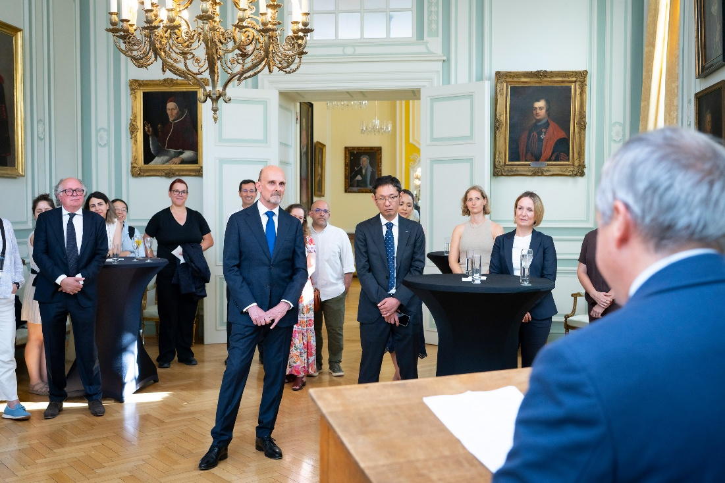
Prof. Bart Van Meerbeek zdůraznil, že téměř tři desetiletí spolupráce mezi KU Leuven a GC úspěšně propojují nezávislý vědecký výzkum s průmyslovými inovacemi.
Copyright: KU Leuven - Michael De Lausnay

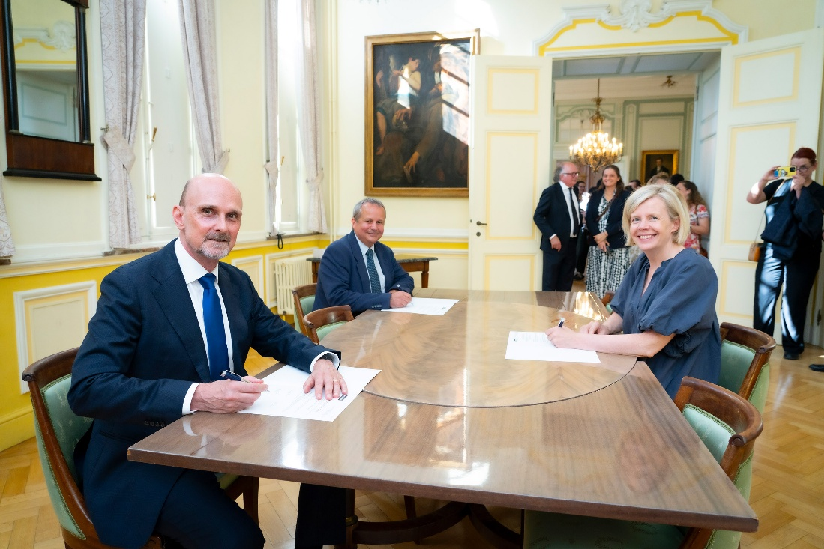
Na snímku při podpisu prodloužení působení katedry Toshio Nakao Chair jsou zachyceni (zleva) Dr. Per Falk, generální ředitel GC International AG, prof. Bart Van Meerbeek, držitel katedry a vedoucí výzkumné skupiny BIOMAT na Katedře věd o orálním zdraví KU Leuven, a prof. Séverine Vermeire, rektorka KU Leuven.

Zdroj fotografie: KU Leuven – Michael De Lausnay

